**МІНІСТЕРСТВО ОСВІТИ І НАУКИ УКРАЇНИ**

**НАЦІОНАЛЬНИЙ ТЕХНІЧНИЙ УНІВЕРСИТЕТ УКРАЇНИ**

**„КИЇВСЬКИЙ ПОЛІТЕХНІЧНИЙ ІНСТИТУТ”**

**НАВЧАЛЬНО-НАУКОВИЙ КОМПЛЕКС**

**„ІНСТИТУТ ПРИКЛАДНОГО СИСТЕМНОГО АНАЛІЗУ”**

Лабораторна робота №1

з курсу «Проектування інформаційних систем» на тему:

“Системи контролю версій SVN, GIT.”

Виконала:

студентка 4 курсу

групи ДА-62

Нагога А.Т.

Київ 2019

**Мета роботи:** за допомогою системи контролю версій завантажити коди програми у репозіторій. Відтворити типовий цикл розробки програмного забезпечення з використанням системи контролю версій.

**Завдання:**

1. Обрати безкоштовну систему репозиторія для системи контролю версіями,

наприклад projectlocker, або інш.

2. Встановити клієнтське безкоштовне програмне забезпечення для роботи с системою

контролю версій (GIT, SVN clients).

3. Протягом роботи над лабораторними роботами 2-6 використовувати систему

контролю версіями.

4. Описати цикл розробки програмного забезпечення з використанням системи

контролю версій.

**Короткі теоретичні відомості:**

**Система керування версіями** — програмний інструмент для керування версіями одиниці інформації: вихідного коду програми, скрипту, веб-сторінки, веб-сайту, 3D-моделі, текстового документу тощо.

Система керування версіями — інструмент, який дозволяє одночасно, не заважаючи один одному, проводити роботу над груповими проектами.

Система контролю дозволяє зберігати попередні версії файлів та завантажувати їх за потребою. Вона зберігає повну інформацію про версію кожного з файлів, а також повну структуру проекту на всіх стадіях розробки. Місце зберігання даних файлів називають репозиторієм. В середині кожного з репозиторіїв можуть бути створені паралельні лінії розробки — гілки.

Гілки зазвичай використовують для зберігання експериментальних, незавершених(alpha, beta) та повністю робочих версій проекту(final).

Більшість систем контролю версії дозволяють кожному з об'єктів присвоювати теги, за допомогою яких можна формувати нові гілки та репозиторії.

Використання системи контролю версії є необхідним для роботи над великими проектами, над якими одночасно працює велика кількість розробників. Системи контролю версії надають ряд додаткових можливостей:

* Можливість створення різних варіантів одного документу;
* Документування всіх змін (коли ким було змінено/додано, хто який рядок змінив);
* Реалізує функцію контролю доступу користувачів до файлів. Є можливість його обмеження;
* Дозволяє створювати документацію проекту з поетапним записом змін в залежності від версії;
* Дозволяє давати пояснення до змін та документувати їх;

**Git** — розподілена система керування версіями файлів та спільної роботи. Проект створив Лінус Торвальдс для управління розробкою ядра Linux, а сьогодні підтримується Джуніо Хамано ([англ.](https://uk.wikipedia.org/wiki/%D0%90%D0%BD%D0%B3%D0%BB%D1%96%D0%B9%D1%81%D1%8C%D0%BA%D0%B0_%D0%BC%D0%BE%D0%B2%D0%B0) *Junio C. Hamano*). Git є однією з найефективніших, надійних і високопродуктивних систем керування версіями, що надає гнучкі засоби нелінійної розробки, що базуються на відгалуженні і злитті гілок. Для забезпечення цілісності історії та стійкості до змін заднім числом використовуються криптографічні методи, також можлива прив'язка цифрових підписів розробників до тегів і комітів.

**Subversion** — централізована система. Дані зберігаються в єдиному сховищі. При збереженні нових версій використовується дельта-компресія, тобто система знаходить відмінності нової версії від попередньої і записує тільки їх, уникаючи непотрібного дублювання даних. Сховище може розташовуватися на локальному диску або на мережевому сервері. До локального сховища клієнт Subversion звертається безпосередньо. Для доступу до віддаленого сервера може використовуватися власний мережевий протокол або стандартний протокол WebDAV, підтримуваний за допомогою спеціального модуля для веб-сервера Apache.

### **Централізовані системи контролю версій**

*Централізована система контролю версії* (клієнт-серверна) — система, дані в якій зберігаються в єдиному «серверному» сховищі. Весь обмін файлами відбувається з використанням центрального сервера. Є можливість створення та роботи з локальними репозиторіями (робочими копіями).

Переваги:

* загальна нумерація версій;
* дані знаходяться на одному сервері;
* можлива реалізація функції блокування файлів;
* можливість керування доступом до файлів;

Недоліки:

* оновлення робочої копії та збереження змін можливе лише за наявності мережевого з'єднання з основним сервером.

### **Розподілені системи контролю версії**

Розподілена система контролю версії (англ. *Distributed Version Control System*, DVCS) — система, яка використовує замість моделі клієнт-сервер, розподілену модель зберігання файлів. Така система не потребує сервера, адже всі файли знаходяться на кожному з комп'ютерів.

Переваги:

* Кожний з розробників працює зі своїм власним репозитарієм;
* Рішення щодо злиття гілок приймається керівником проекту;
* Немає потреби в мережевому з'єднанні;

Недоліки:

* не можливо контролювати доступ до файлів;
* відсутня загальна нумерація версій файлів;
* потрібно значно більше дискового простору на сервері для зберігання всіх гілок як глобальних, так й локальних;
* відсутня можливість блокування файлів.

**Основні команди Git:**

1. Створення нового репозиторія - git init
2. Перевірка статусу – git status
3. Переміщення - git add
4. Внесення коміту – git commit
5. Підключення до дистанційного репозиторія – git remote add
6. Завантаження на сервер – git push
7. Клонування репозиторія – git clone
8. Отримання змін з серверу – git pull
9. Створення нової гілки – git branch
10. Перехід між гілками – git checkout
11. З'єднання гілок – git merge

Лістинг каталогів:

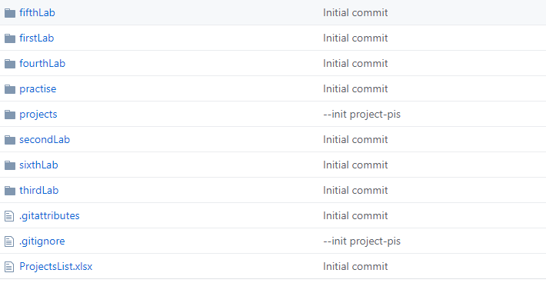

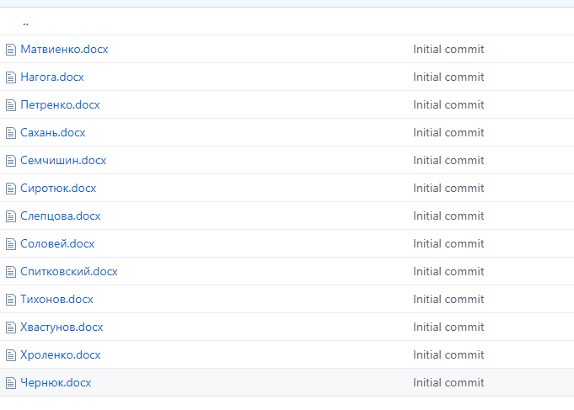

**Висновки:** у ході роботи було набуто навичок роботи з системою контролю версій - Git, опановано основні команди clone, branch, checkout, push, commit.